|  |  |  |  |
| --- | --- | --- | --- |
|  | **SÜREÇ EL KİTABI** | Yayın Tarihi | / /20... |
| Revizyon Tarihi |  |
| Revizyon No |  |
| Sayfa No | 1 / 6 |

|  |  |
| --- | --- |
| **SÜREÇ ADI:** | **PERSONEL MAAŞ ÖDEMESİ** |
| **SÜRECİN SORUMLULARI:** | TAHAKKUK BİRİM SORUMLUSU, TAHAKKUK SERVİS PERSONELİ |
| **ÜST SÜRECİ:** | MAAŞ ÖDEMESİ |
| **SÜRECİN AMACI:** | ÜNİVERSİTEMİZDEKİ PERSONELİN MAAŞLARININ ÖDENMESİ |
| **SÜREÇ SINIRLARI:** | İŞE BAŞLAMA VE İŞTEN AYRILIŞ DÖNEM ARASI ÇALIŞILAN DÖNEMLER |
| **SÜREÇ ADIMLARI:** | * Personele ait Derece Terfi Onayları ilgili birime gönderilir. * Gelen bilgiler Kamu Bilgi Sistemine işlenir. * Kamu Bilgi Sistemi üzerinden maaş hesaplamaları yapılır. * Maaş evraklarının dökümü yapılır. * Döküm Yapılan maaş evrakları İç Kontrol Birimine gönderilir. * Maaş bordro ve dökümleri gerekli incelemelerden sonra ilgili aya ait maaş tutarı anlaşmalı   banka hesaplarına aktarılır.   * İlgili aya ait SGK Primleri Her ayın 25 ine kadar SGK ya bildirilir. |
| **SÜREÇ PERFORMANS GÖSTERGELERİ** | **Performans Göstergesi** |
| PERSONELİN MAAŞINI ZAMANINDA VE EKSİKSİZ ÖDENMESİ |

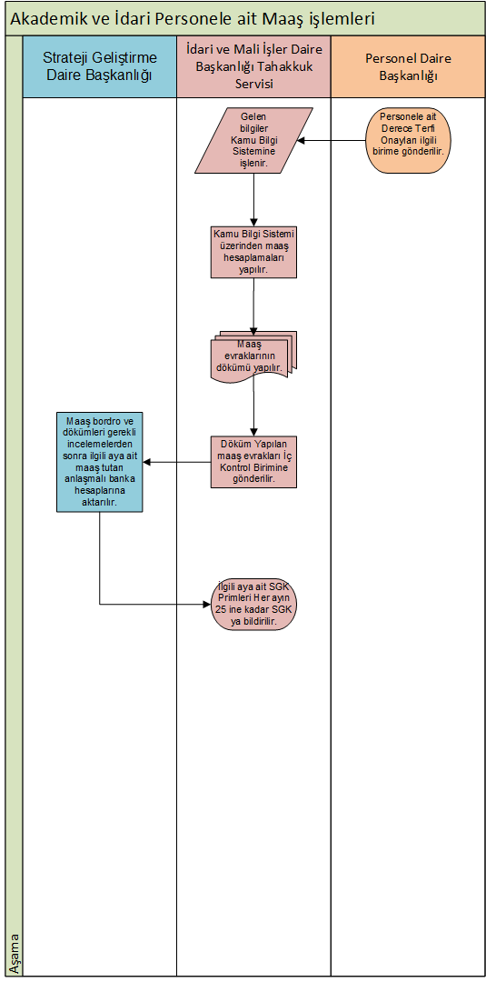

|  |  |  |  |
| --- | --- | --- | --- |
|  | **SÜREÇ EL KİTABI** | Yayın Tarihi | / /20... |
| Revizyon Tarihi |  |
| Revizyon No |  |
| Sayfa No | 2 / 6 |

|  |  |
| --- | --- |
| **SÜREÇ ADI:** | **JURİ GÖREV ÜCRETİ ÖDEMESİ** |
| **SÜRECİN SORUMLULARI:** | TAHAKKUK BİRİM SORUMLUSU, TAHAKKUK SERVİS PERSONELİ |
| **ÜST SÜRECİ:** | AKADEMİK JURİ GÖREVLERİN ÖDENMESİ |
| **SÜRECİN AMACI:** | JURİ ÜCRETLERİNİN ÖDENMESİ |
| **SÜREÇ SINIRLARI:** | ÖĞRETİM ÜYESİ DEĞERLENDİRİLEN JURİ GÖREVLENDİRMELERİ |
| **SÜREÇ ADIMLARI:** | * Başvurusu yapılan Öğretim Üyesi Juri Değerlendirme Formları gönderilir * Gelen formlardaki bilgiler bordroya işlenir, hesaplama yapılır. * Muhasebe Yönetim Sisteminde Ödeme Emri oluşturulur. * Döküm Yapılan bordro ve evraklar İç Kontrol Birimine gönderilir. * İç Kontrol biriminde incelendikten sonra tahakkuk eden tutarlar ödemek üzere   muhasebeye gönderilir   * Muhasebe kayıtları yapıldıktan sonra ödeme listesi bankaya gönderilir. |
| **SÜREÇ PERFORMANS GÖSTERGELERİ** | **Performans Göstergesi** |
| ÖDEMELERİN ZAMANINDA VE EKSİKSİZ ÖDENMESİ |

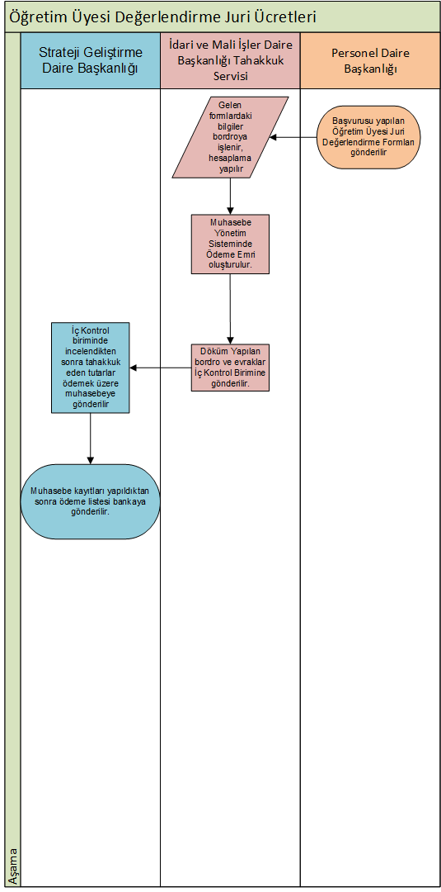

|  |  |  |  |
| --- | --- | --- | --- |
|  | **SÜREÇ EL KİTABI** | Yayın Tarihi | / /20... |
| Revizyon Tarihi |  |
| Revizyon No |  |
| Sayfa No | 3 / 6 |

|  |  |
| --- | --- |
| **SÜREÇ ADI:** | **SENDİKA ÜYELİĞİ** |
| **SÜRECİN SORUMLULARI:** | TAHAKKUK BİRİM SORUMLUSU, TAHAKKUK SERVİS PERSONELİ |
| **ÜST SÜRECİ:** | SENDİKA KESİNTİLERİNİN YAPILMASI |
| **SÜRECİN AMACI:** | SENDİKA ÜYELİKLERİNİN TAM VE DOĞRU TAKİBİ |
| **SÜREÇ SINIRLARI:** | İLGİLİ AY SENDİKA HAREKETLERİNİN İŞLENMESİ |
| **SÜREÇ ADIMLARI:** | * Personele ait sendikaya üyelik-istifa formları bildirilir. * Gelen bilgiler Kamu Bilgi Sistemine işlenir. * Kamu Bilgi Sistemi üzerinden maaş hesaplamaları yapılır. * Döküm Yapılan maaş evrakları İç Kontrol Birimine gönderilir. * Sendika kesintileri ilgili sendika başkanlıklarının banka hesaplarına gönderilir. * İlgili aya ait sendika üye listeleri duyuru panosunda ilan edilir ve sendika başkanlıklarına   gönderilir. |
| **SÜREÇ PERFORMANS GÖSTERGELERİ** | **Performans Göstergesi** |
| ÜYELİK KESİNTİLERİNİN EKSİKSİZ YAPILMASI, ÜYELİK HAREKETLERİNİN İŞLENMİŞ OLMASI. |

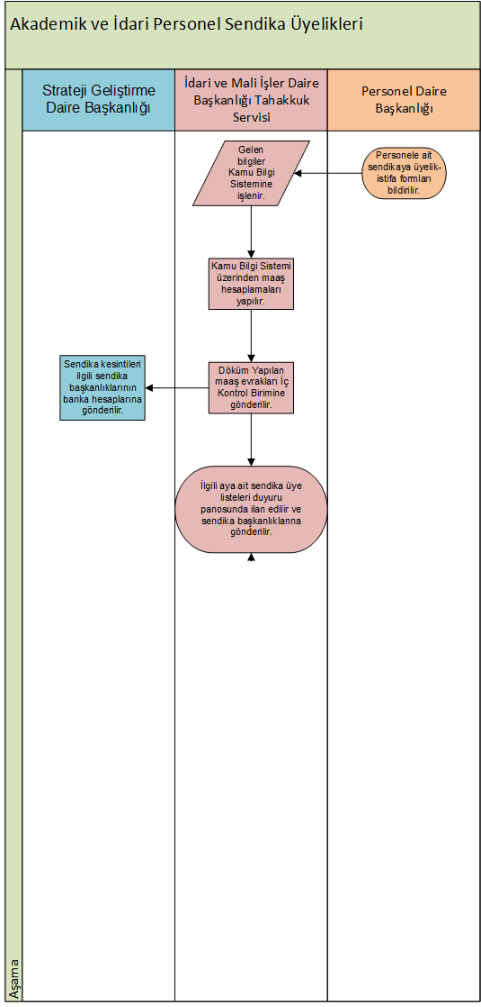

|  |  |  |  |
| --- | --- | --- | --- |
|  | **SÜREÇ EL KİTABI** | Yayın Tarihi | / /20... |
| Revizyon Tarihi |  |
| Revizyon No |  |
| Sayfa No | 4 / 6 |

|  |  |
| --- | --- |
| **SÜREÇ ADI:** | **İCRA NAFAKA EMİRLERİ ÖDENMESİ** |
| **SÜRECİN SORUMLULARI:** | TAHAKKUK BİRİM SORUMLUSU, TAHAKKUK SERVİS PERSONELİ |
| **ÜST SÜRECİ:** | İCRA NAFAKA EMİRLERİ ÖDEMESİ |
| **SÜRECİN AMACI:** | İCRA NAFAKA EMİRLERİNİN ÖDENMESİ |
| **SÜREÇ SINIRLARI:** | TEBLİĞDEN İTİBAREN TAHAKKUKUN SAĞLANMASI |
| **SÜREÇ ADIMLARI:** | * İcra dairelerinden gönderilen icra nafaka emirleri gerekli yazışmalar için tahakkuk   servisine gönderilir   * Gelen icra nafaka yazıları için personel kayıtları incelenir * İcra dairelerine bilgilendirme yazışmaları yapılır * Ödenmesi gereken icra nafaka emirleri Kamu Bilgi Sistemine işlenir * Döküm Yapılan evraklar İç Kontrol Birimine gönderilir. * İç Kontrol biriminde incelendikten sonra tahakkuk eden tutarlar ödemek üzere   muhasebeye gönderilir   * Muhasebe kayıtları yapıldıktan sonra ödeme listesi bankaya gönderilir. |
| **SÜREÇ PERFORMANS GÖSTERGELERİ** | **Performans Göstergesi** |
| ÖDEMELERİN ZAMANINDA VE EKSİKSİZ ÖDENMESİ |

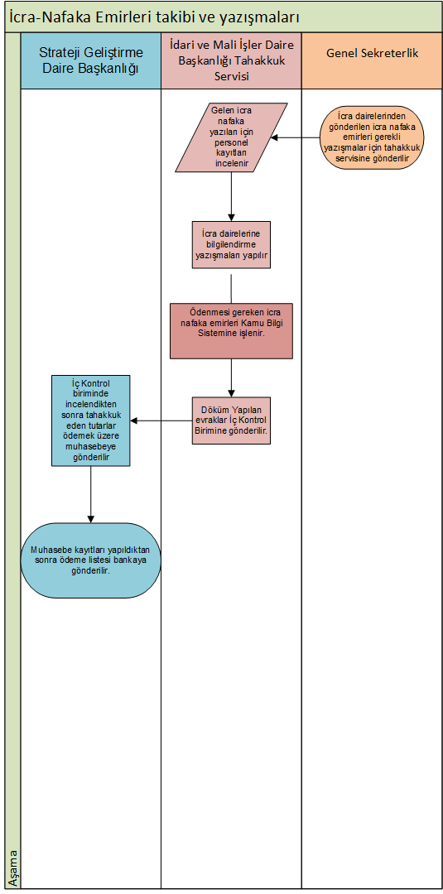

|  |  |  |  |
| --- | --- | --- | --- |
|  | **SÜREÇ EL KİTABI** | Yayın Tarihi | / /20... |
| Revizyon Tarihi |  |
| Revizyon No |  |
| Sayfa No | 5 / 6 |

|  |  |
| --- | --- |
| **SÜREÇ ADI:** | **MAHKEME HARÇ VE GİDERLERİ ÖDENMESİ** |
| **SÜRECİN SORUMLULARI:** | TAHAKKUK BİRİM SORUMLUSU, TAHAKKUK SERVİS PERSONELİ |
| **ÜST SÜRECİ:** | MAHKEME HARÇ VE GİDERLERİ ÖDEMESİ |
| **SÜRECİN AMACI:** | MAHKEME HARÇ VE GİDERLERİN ÖDENMESİ |
| **SÜREÇ SINIRLARI:** | TEBLİĞDEN İTİBAREN TAHAKKUKUN SAĞLANMASI |
| **SÜREÇ ADIMLARI:** | * Tahakkuku gereken Mahkeme Kararları ve ödeme belgeleri Tahakkuk Servisine gönderilir * Gelen mahkeme kararlarına göre ödeme belgeleri kontrol edilir ve ödeme evrakları   hazırlanır   * Muhasebe Yönetim Sisteminde Ödeme Emri oluşturulur. * Döküm Yapılan evraklar İç Kontrol Birimine gönderilir. * İç Kontrol biriminde incelendikten sonra tahakkuk eden tutarlar ödemek üzere   muhasebeye gönderilir   * Muhasebe kayıtları yapıldıktan sonra ödeme listesi bankaya gönderilir. |
| **SÜREÇ PERFORMANS GÖSTERGELERİ** | **Performans Göstergesi** |
| ÖDEMELERİN ZAMANINDA VE EKSİKSİZ ÖDENMESİ |

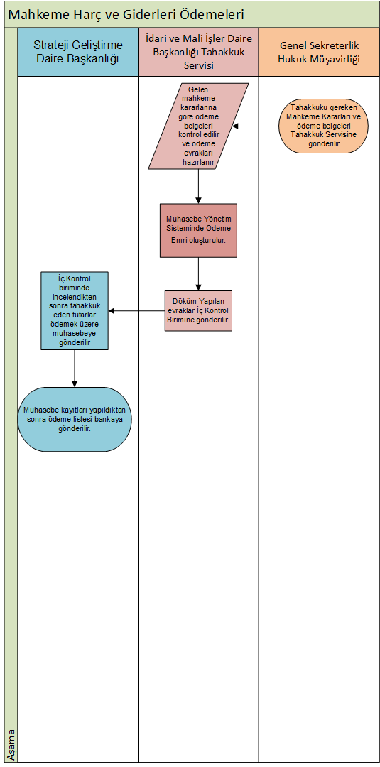

|  |  |  |  |
| --- | --- | --- | --- |
|  | **SÜREÇ EL KİTABI** | Yayın Tarihi | / /20... |
| Revizyon Tarihi |  |
| Revizyon No |  |
| Sayfa No | 6 / 6 |

|  |  |
| --- | --- |
| **SÜREÇ ADI:** | **AKADEMİK VE İDARİ PERSONEL HARCIRAH ÖDEMELERİ** |
| **SÜRECİN SORUMLULARI:** | TAHAKKUK BİRİM SORUMLUSU, TAHAKKUK SERVİS PERSONELİ |
| **ÜST SÜRECİ:** | HARCIRAH GİDERLERİ ÖDEMESİ |
| **SÜRECİN AMACI:** | HARCIRAH GİDERLERİ ÖDENMESİ |
| **SÜREÇ SINIRLARI:** | BAŞVURUYU MÜTEAKİP ÖDENEKLER DAHİLİNDE TAHAKKUKUN SAĞLANMASI |
| **SÜREÇ ADIMLARI:** | * Personele ait görevlendirme onayı gönderilir. * Görevlendirme onayları ilgili birimlere gönderilir. * Tahakkuk ettirilecek Yolluk Bildirimi ve diğer kanıtlayıcı belgeler   hazırlanır   * Bordro, bildirim ve belgelerin dökümü yapılır * Döküm Yapılan harcırah evrakları İç Kontrol Birimine gönderilir. * Belgeler gerekli incelemelerden sonra muhasebe birimine gönderilir. * Ödeme Emri Muhasebe kayıtlarına işlenerek ödenmek üzere ilgili   banka hesaplarına gönderilir |
| **SÜREÇ PERFORMANS GÖSTERGELERİ** | **Performans Göstergesi** |
| ÖDEMELERİN ZAMANINDA VE EKSİKSİZ ÖDENMESİ |

